UBND THÀNH PHỐ HẢI DƯƠNG  TRƯỜNG TIỂU HỌC TIỀN TIẾN | CỘNG HOÀ XÃ HỘI CHỦ NGHĨA VIỆT NAM  Độc lập - Tự do - Hạnh phúc
 | Tiền Tiến, ngày 20 tháng 10 năm 2022

BÁO CÁO CHUYÊN ĐỀ
VẬN DỤNG “SƠ ĐỒ TƯ DUY” VÀO DẠY HỌC TIẾNG ANH
CHO HỌC SINH TIỂU HỌC

I. ĐẶT VẤN ĐỀ
Tiếng Anh là ngôn ngữ quốc tế có tính thông dụng và là một công cụ giao tiếp thiết yếu trong mọi lĩnh vực hoạt động của xã hội.
Chương trình 2018, Tiếng Anh là môn học tự chọn đối với các lớp 1, 2 nhưng lại là môn học bắt buộc với các lớp 3, 4, 5 để tham gia đánh giá, xếp loại. Môn Tiếng Anh không chỉ giúp học sinh hình thành và phát triển năng lực giao tiếp bằng tiếng Anh mà còn góp phần hình thành và phát triển các năng lực chung, để sống và làm việc hiệu quả hơn, để học tập tốt các môn học khác, góp phần giáo dục học sinh phát triển toàn diện, đặc biệt về mặt ngôn ngữ và các kĩ năng giao tiếp.
Mục tiêu sau khi hoàn thành chương trình môn Tiếng Anh cấp tiểu học, học sinh có thể:
- Giao tiếp đơn giản bằng tiếng Anh thông qua bốn kỹ năng nghe, nói, đọc, viết, trong đó nhấn mạnh hai kỹ năng nghe và nói.
- Có kiến thức cơ bản và tối thiểu về tiếng Anh, có những hiểu biết ban đầu về đất nước, con người và nền văn hoá của các quốc gia nói tiếng Anh và của các quốc gia khác trên thế giới.
- Có thái độ tích cực đối với việc học tiếng Anh; biết tự hào, yêu quý và trân trọng nền văn hoá và ngôn ngữ của dân tộc mình.
Bậc Tiểu học là bậc học được coi là quan trọng nhất trong hệ thống giáo dục phổ thông bởi chính từ bậc học này học sinh được hình thành và phát triển nhân cách cũng như những kỹ năng học tập cơ bản. Chính vì vậy, từ năm học này, môn Tiếng Anh đã được Bộ GD&ĐT chính thức đưa vào chương trình giảng dạy ở bậc TH từ lớp 3 với thời lượng 4 tiết/tuần.
Năm học 2022-2023, nhiệm vụ đột phá của giáo dục tiểu học Thành phố Hải Dương là xây dựng và phát triển văn hóa đọc. Trong đó đẩy mạnh thực hành Tiếng Anh qua các hoạt động như đọc truyện, hoạt động trải nghiệm, các sân chơi, giao lưu được đặc biệt quan tâm. Để định hướng, thống nhất, nâng cao chất lượng dạy ngoại ngữ, Phòng GD&ĐT thành phố đã tổ chức chuyên đề dạy học Tiếng Anh tại trường Tiểu học Đinh Văn Tả vào ngày 29/9/2022 cho các trường dự và học tập. Phát huy được ưu điểm chuyên đề cấp thành phố và nâng cao chất lượng dạy môn Tiếng Anh phải quan tâm đến đổi mới phương pháp, hình thức tổ chức dạy học. Một trong những phương pháp tích cực có thể sử dụng hiệu quả trong các môn học nói chung và môn học Tiếng Anh nói riêng chính là vận dụng “Sơ đồ tư duy”.
II. THỰC TRẠNG DẠY VÀ HỌC TIẾNG ANH CỦA NHÀ TRƯỜNG
1. Thuận lợi
- Giáo viên có trình độ chuyên môn nghiệp vụ vững vàng, năng động, tâm huyết với nghề, được tổ chức bồi dưỡng chương trình sách giáo khoa mới, phương pháp dạy học, năng lực sư phạm đầy đủ. 4/4 giáo viên TA của nhà trường đều là GV có nhiều năm kinh nghiệm dạy học.
- Nhà trường rất quan tâm và tạo điều kiện thuận lợi về cơ sở vật chất cho giáo viên giảng dạy môn Tiếng Anh, có phòng học TA đủ tiêu chuẩn, với máy chiếu, bảng tương tác. Các lớp 1;2;3 được trang bị ti vi, giáo cụ dạy học.
- Các bậc phụ huynh quan tâm hơn đến việc học môn Tiếng Anh của con mình.
- Nhà trường đã phối kết hợp với TT tiếng Anh Hope. Edu để nâng cao chất lượng nghe, nói tiếng Anh của HS hơn.
- Năm học 2021-2022 vừa qua, Trường TH Tiền Tiến đã triển khai sâu, rộng, tổ chức tốt phong trào phát triển Tiếng Anh giao tiếp. Tổ chức thi hùng biện Tiếng Anh cấp trường với chủ đề “Nét đẹp văn hoá Việt Nam” có 29 học sinh đạt giải. Tham dự Liên hoan thiếu nhi kể chuyện theo sách cấp thành phố tổ chức trong tháng 7/2022, em Tạ Nguyễn Hà Anh đạt giải A Kể chuyện và thuyết trình song ngữ cấp Thành phố.
2. Khó khăn
2.1. Học sinh
- Là một xã ven thành phố, đa phần CMHS là công nhân và nông dân nên chưa có kiến thức nhất định để có thể kèm cặp con môn Tiếng Anh.
- Học sinh của trường cách xa trung tâm nên chưa có điều kiện để tham gia học tại các trung tâm Tiếng Anh có uy tín. Kiến thức các em có được chủ yếu do giáo viên cung cấp tại nhà trường.
- Điều kiện học tập tại nhà còn hạn chế: chưa có đủ tài liệu, máy móc, người hỗ trợ khi gặp bài khó. Học sinh chủ yếu tự học nhưng chưa biết cách học, cách ghi kiến thức vào bộ não.
- HS chưa tích cực tư duy, tìm tòi, mở rộng kiến thức.
- Học sinh có thuộc bài nhưng thuộc lòng, học vẹt một cách máy móc, thuộc nhưng không nhớ kiến thức trọng tâm, không nắm được “sự kiện nổi bật” trong tài liệu đó, hoặc không biết liên tưởng, liên kết các kiến thức có liên quan với nhau.
2.2. Giáo viên
Việc sử dụng SĐTD trong giảng dạy đã được phổ biến tới giáo viên cách đây vài năm. Tuy nhiên việc phổ biến này mới chỉ dừng lại ở việc phát tài liệu để giáo viên tự nghiên cứu, sau đó không có sự tổng hợp, đánh giá, rút kinh nghiệm hoặc xem giáo viên đã ứng dụng được SĐTD đến đâu. Hơn nữa, khi thấy việc sử dụng SĐTD có liên quan tới sử dụng phần mềm trên máy tính đã nảy sinh tâm lí ngại làm quen với cái mới ở một số giáo viên. Chính vì vậy việc sử dụng SĐTD trong giảng dạy chưa được áp dụng một cách rộng rãi với giáo viên và học sinh.
Vì những lí do trên, trong phạm vi chuyên đề này tôi xin trình bày những hiểu biết của mình về SĐTD qua việc sưu tầm và nghiên cứu các tài liệu có liên quan cùng với việc đưa ra các kinh nghiệm của bản thân trong việc ứng dụng SĐTD vào giảng dạy môn Tiếng Anh ở bậc tiểu học.
III. CÁC BIỆN PHÁP THỰC HIỆN
1. Biện pháp thứ nhất: Nắm vững và sử dụng hiệu quả phương pháp “Sơ đồ tư duy”.
1.1. Khái niệm về SĐTD
SĐTD (Mindmap) còn gọi là lược đồ tư duy, giản đồ ý, bản đồ tư duy … Ta có thể định nghĩa SĐTD như sau:
“Là hình thức ghi chép nhằm tìm tòi đào sâu, mở rộng một ý tưởng, tóm tắt những ý chính của một nội dung, hệ thống hóa một chủ đề…bằng cách kết hợp sử dụng hình ảnh, đường nét, màu sắc, chữ viết”.
“Là một công cụ tổ chức tư duy nền tảng, có thể nói đó là một kĩ thuật hình họa với sự kết hợp giữa từ ngữ, hình ảnh, đường nét, màu sắc phù hợp với cấu trúc, hoạt động và chức năng của bộ não giúp con người khai thác tiềm năng vô tận của não bộ.”
“Là phương pháp dễ nhất để chuyển tải thông tin vào bộ não của bạn rồi đưa thông tin ra ngoài bộ não.”
1.2. Ưu điểm của việc sử dụng SĐTD trong dạy học
1.2.1. Sử dụng “Sơ đồ tư duy” giúp GV và HS giảm ghi chép
So với các cách thức ghi chép truyền thống thì phương pháp SĐTD giúp:
- Tiết kiệm thời gian, tận dụng tối đa thời gian của tiết học vào các hoạt động tích cực, giảm việc ghi chép trên lớp, bớt căng thẳng, mệt mỏi.
- Trình bày các ý tưởng một cách rõ ràng, suy nghĩ sáng tạo, học tập thông qua biểu đồ
- Thay vì ghi chép các câu dài, các con chỉ cần tóm tắt các từ khóa chính một cách cô đọng, súc tích mà vẫn đảm bảo kiến thức cần ghi nhớ
- Các ý mới có thể được vẽ chèn thêm vào sơ đồ một cách dễ dàng, bất chấp thứ tự của sự trình bày, tạo điều kiện cho việc thay đổi một cách nhanh
chóng và linh hoạt.
- Có thói quen tự tay ghi chép hay tổng kết một chủ đề đã học, theo cách
hiểu của mình.
1.2.2. SĐTD giúp HS tăng cường trí nhớ và khả năng tập trung
- SĐTD tạo ra sự liên kết về mặt hình ảnh với kiến thức.
- Giúp bộ não sắp xếp lại thông tin có hệ thống logic, gọn gàng để dễ dàng truy cập khi sử dụng đến .Ý càng quan trọng thì sẽ nằm ở vị trí càng gần với trung tâm.
- Nhìn vào SĐTD, HS có thể định hình được đâu là ý chính cần ghi nhớ, từ đó có thể tự phát triển các ý phụ theo ý tưởng và tư duy của bản thân mình.
- HS nhìn thấy bức tranh tổng thể của tiết học :Việc tổng hợp tất cả kiến thức vào SĐTD giúp học sinh không bỏ sót các chi tiết trong bài học.
1.2.3. SĐTD phát triển tư duy, tăng sự hứng thú trong học tập
- Khuyến khích các em liệt kê các suy nghĩ và ý tưởng của mình
- Rèn luyện cách xác định chủ đề và phát triển ý chính, ý phụ một cách logic.
- Khi HS đào bới, tìm tòi ý tưởng, tiềm năng của bộ não được huy động tối đa.
- Hình thành thói quen tư duy thông minh và logic ngay từ khi còn rất bé.
- SĐTD có sử dụng hình ảnh và màu sắc sẽ dễ dàng khơi gợi niềm yêu thích học tập hơn là những con chữ dày chi chít.
- Khi xây dựng SĐTD, HS được tự do thoải mái sáng tạo hình dạng, đường nét theo ý mình mà không bắt buộc theo mẫu chung hay giống của cá nhân khác.
1.2.4. Tận dụng sự hỗ trợ của phần mềm
Khi xây dựng một sơ đồ tư duy cho riêng mình, các con có thể tự thiết kế với bút màu hoặc sử dụng phần mềm máy tính. Việc sử dụng công cụ hỗ trợ sẽ giúp các con tiết kiệm thời gian mà vẫn hoàn thành được một sơ đồ tư duy như mong muốn.
2. Biện pháp thứ hai: Hướng dẫn HS vận dụng đầy đủ các bước sử dụng SĐTD vào các hoạt động học tập
- Bước 1: Đưa ra chủ đề: GV đưa ra chủ đề chính bằng từ khóa hoặc hình ảnh). Một hình ảnh ở trung tâm sẽ giúp học sinh tập trung được vào chủ đề và kích thích não bộ hơn.
- Bước 2: Hướng dẫn vẽ SĐTD:
+ Từ một chủ đề lớn, tìm ra các chủ đề nhỏ liên quan
+ Từ một chủ đề nhỏ lại tìm ra những yếu tố nội dung liên quan
- Bước 3 : HS thảo luận (nếu hoạt động nhóm) và vẽ vào giấy, bảng phụ, bảng.
- Bước 4 : Gắn SĐTD lên bảng lần lượt. Nhóm/ Cá nhân xong trước gắn
trước.
- Bước 5: Cá nhân trình bày SĐTD của mình hoặc đại diện cho nhóm trình bày SĐTD của cả nhóm.
- Bước 6: Hoàn thiện SĐTD. GV tổ chức cho các nhóm / cá nhân chỉnh sửa, bổ sung SĐTD .
3. Biện pháp thứ ba: Ghi nhớ các thủ thuật khi tạo SĐTD
- Tạo cho trung tâm một hình ảnh, từ khóa rõ ràng và “mạnh”, miêu tả được nội dung tổng quát của toàn bộ SĐTD.
- Khi vẽ, nối các nhánh chính (cấp một) đến hình ảnh trung tâm, nối các nhánh cấp hai đến các nhánh cấp một, nối các nhánh cấp ba đến nhánh cấp hai,…. bằng các đường kẻ. Nên dùng các đường kẻ cong thay vì các đường thẳng vì các đường cong được tổ chức rõ ràng sẽ thu hút được sự chú ý của mắt hơn rất nhiều. Các đường kẻ càng ở gần hình ảnh trung tâm thì càng được tô đậm hơn, dày hơn
- Bố trí thông tin đều quanh hình ảnh trung tâm.
- Sử dụng từ ngữ cô đọng, thể hiện nội dung kiến thức chính của chủ đề
- Sử dụng màu sắc vì màu sắc cũng có tác dụng kích thích não như hình ảnh, kèm tranh, ảnh cùng kiến thức để minh họa sinh động.
- Nếu chia học sinh theo nhóm, mỗi nhóm cần có phân công nhóm trưởng, học sinh ghi ý kiến của thành viên trong nhóm, học sinh lên trình bày theo SĐTD.
- Ngay khi chưa có tiếp ý tưởng của 1 nhánh, chuyển ngay sang nhánh mới. Ghi ngay ý tưởng vào nơi hợp lý ngay khi nghĩ ra nó, nên chừa khoảng trống để có thể bổ sung ý (nếu sau này cần).
- Phá vỡ ranh giới: Khi hết giấy để trình bày thì đừng nên thay một tờ giấy khác to hơn mà sử dụng thêm các tờ khác ghép vào
- Trước khi để HS tự tạo SĐTD, GV cần cho HS làm quen SĐTD bằng cách đưa ra hoặc cùng các em tạo một sơ đồ mẫu, sau đó dùng kĩ thuật “Gap fill/ Rub out and remember/ Matching” để học sinh ghi nhớ sơ đồ. Sau cùng, cho học sinh luyện nói theo sơ đồ hoặc tự tạo sơ đồ rồi nói.
4. Biện pháp thứ 4: Vận dụng linh hoạt SĐTD vào các hoạt động dạy và học
Qua thực tế giảng dạy, chúng tôi thấy SĐTD có thể dùng được ở các kĩ năng nghe, nói, đọc, viết hoặc các hoạt động khác nhau trong 1 tiết học. Cụ thể, SĐTD thường được chúng tôi áp dụng như sau:
4.1. Áp dụng SĐTD trong phần mở đầu tiết học (Warm up / Lead- in)
- Kiểm tra bài cũ :
VD: SĐTD kiểm tra từ vựng về màu sắc cho học sinh lớp 3
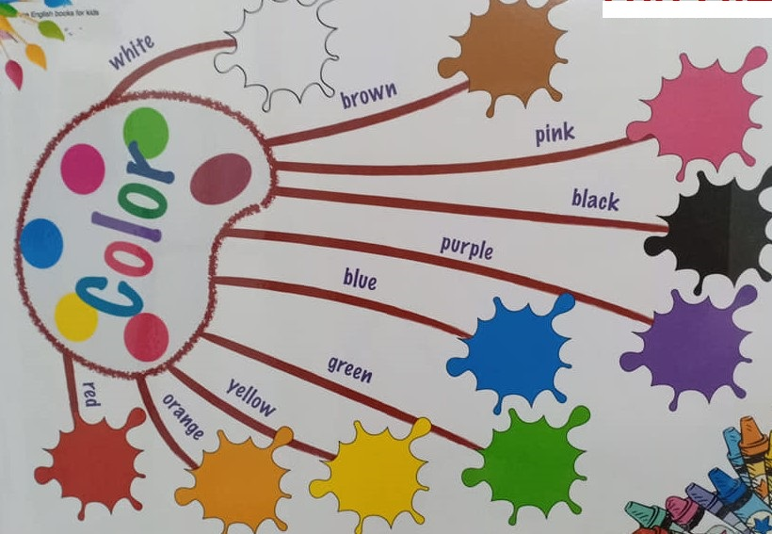
- Để dẫn nhập vào bài mới, giáo viên đưa ra chủ đề của bài mới, yêu cầu học sinh lập SĐTD cá nhân hoặc nhóm nhằm góp nhặt các ý tưởng liên quan, học sinh được phóng khoáng đưa ra ý tưởng của mình. Sau cùng, giáo viên đánh giá, phân loại, chọn lọc các ý tưởng có giá trị phục vụ cho bài mới để tổng hợp trên SĐTD chung.
VD : Lead-in cho Unit 4 : Our bodies – Lesson 1 ( Activity 1,2,3), giáo viên đưa ra hình ảnh và giới thiệu chủ đề “Body parts ”, yêu cầu học sinh nói các từ về cơ thể thu nhặt từ nhiều nguồn khác nhau: học ở lớp 1,2, học qua mạng, qua người khác,…Giáo viên tạo SĐTD theo ý tưởng đóng góp của học sinh.Trong quá trình vẽ nhánh, giáo viên đánh giá từ nào thuộc chủ đề đưa ra thì để lại, các từ khác loại bỏ.

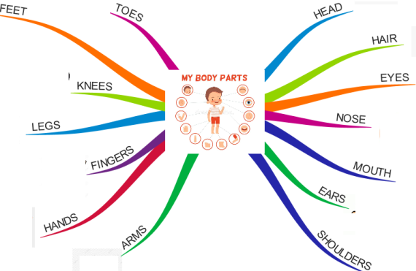

4.2. Áp dụng SĐTD trong phần thực hành.
HS tạo SĐTD thể hiện nội dung kiến thức đã học được từ bài mới theo nhóm hoặc dựa theo SĐTD do GV cung cấp. Đại diện mỗi nhóm lần lượt đưa ra SĐTD trước lớp, thực hành thuyết trình hoặc hỏi đáp theo SĐTD đó.
VD1: Hoạt động cá nhân: Nói về bản thân, GV cung cấp phiếu có sẵn hình ảnh dạng SĐTD, học sinh viết và nói theo thông tin của mình:

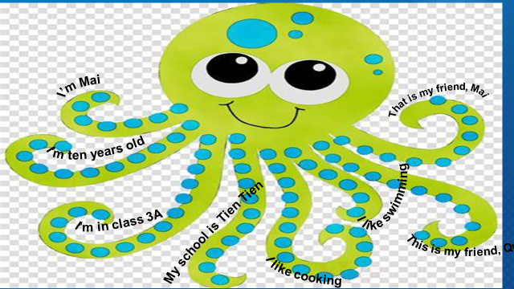

VD2 : SĐTD trong phần thực hành Unit 8: My school things- Lesson 1 ( 1,2,3). Sau khi xem GV xây dựng SĐTD mẫu, HS tự vẽ và viết, nói theo mình. HS có thể vẽ hình ảnh minh họa hoặc sưu tầm, dán vào.

4.3. Áp dụng SĐTD trong phần củng cố, ôn tập
Để hệ thống lại kiến thức đã học, GV đưa ra chủ đề, HS hoạt động cá nhân hoặc nhóm, dùng từ khóa thể hiện kiến thức đã học tạo các nhánh để hoàn thiện sơ đồ theo ý mình.
VD 1: Trong phần Review 1 tiếng Anh lớp 3, giáo viên kiểm tra tổng hợp các từ và mẫu câu từ Unit 1 đến Unit 5 qua chủ đề “Giới thiệu về bản thân”. Học sinh
làm cá nhân, tự tạo SĐTD nói về mình, sau đó lên thuyết trình .

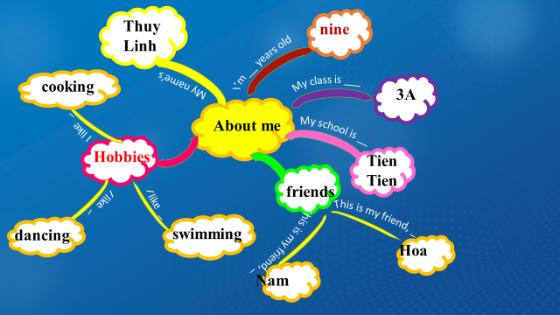

VD 2 : Trong phần Fun time . Trang 42,43 . SGK tiếng Anh 3. HS ôn tập về chủ đề “ Body”. HS hoạt động nhóm, tạo SĐTD hệ thống lại các từ và mẫu câu nói về cơ thể.

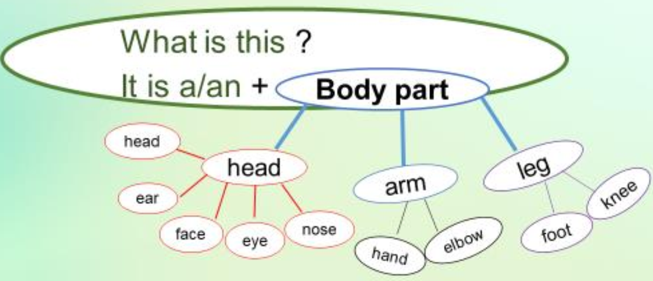

4.4. Áp dụng SĐTD trong phần vận dụng
HS vận dụng SĐTD để :
- Tạo bài thuyết trình sau khi mở rộng chủ đề bài mới.
- Tạo dàn ý cho bài viết :Trước khi viết một đoạn / bài văn, học sinh tự lập dàn ý dưới dạng SĐTD. Trong đó, HS sử dụng ngữ liệu đã học và bổ sung thêm ngữ liệu mới theo sáng tạo của mình, trình bày miệng thành đoạn/ bài văn để GV chỉnh sửa hoàn thiện. Sau khi giáo viên đã đánh giá, học sinh thực hiện viết.
VD: Viết về hoạt động hàng ngày của em : Unit 2. I always get up early. How about you ? – Lesson 3. ( Activity 5) Tiếng Anh lớp 5
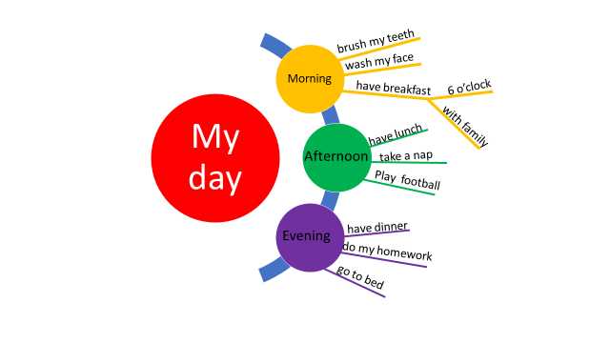
4.5. Áp dụng SĐTD trong phần hướng dẫn học sinh học ở nhà.
Để giúp học sinh tự học ở nhà theo hướng hiểu sâu vấn đề, ghi nhớ nhanh chóng, giáo viên hướng dẫn các em vẽ SĐTD tổng hợp kiến thức về chủ đề vừa học, làm thành các poster, dán lên góc học tập hoặc để trả lời giáo viên trong phần kiểm tra bài cũ.
Một số sản phẩm của học sinh:

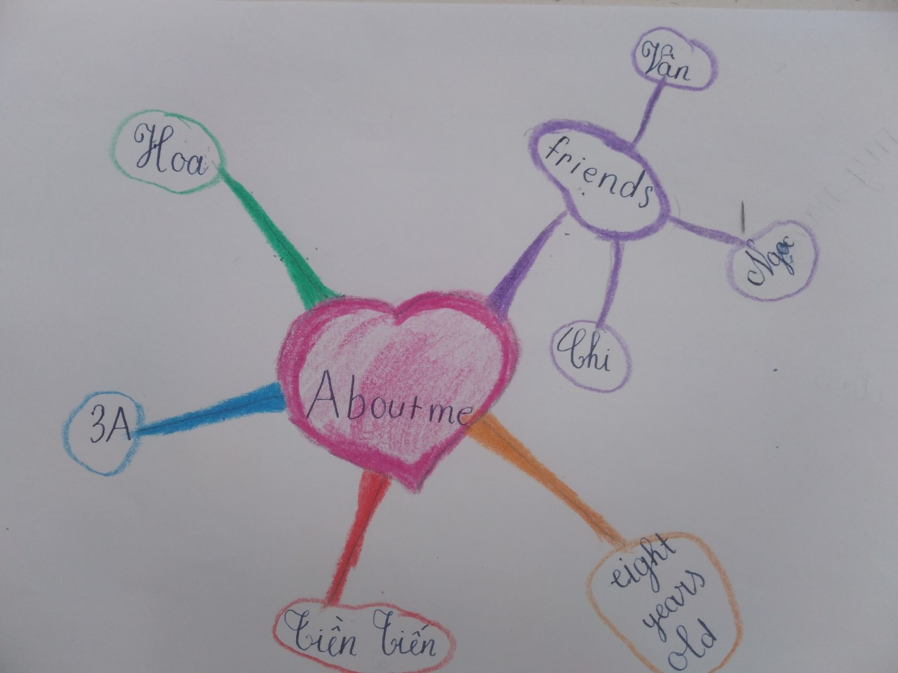
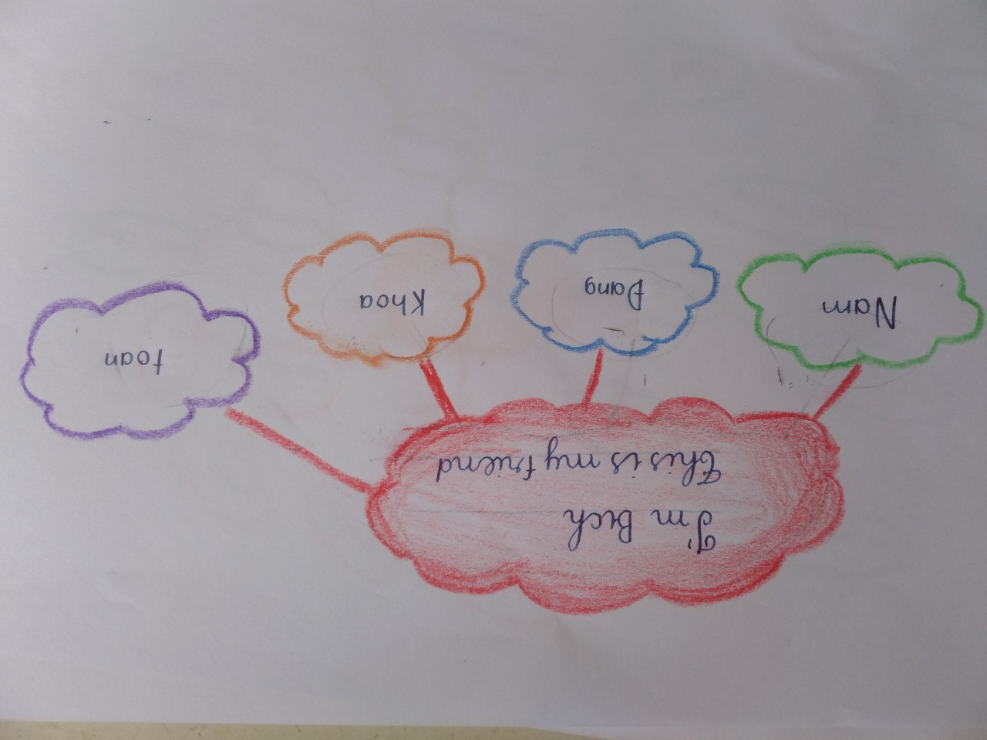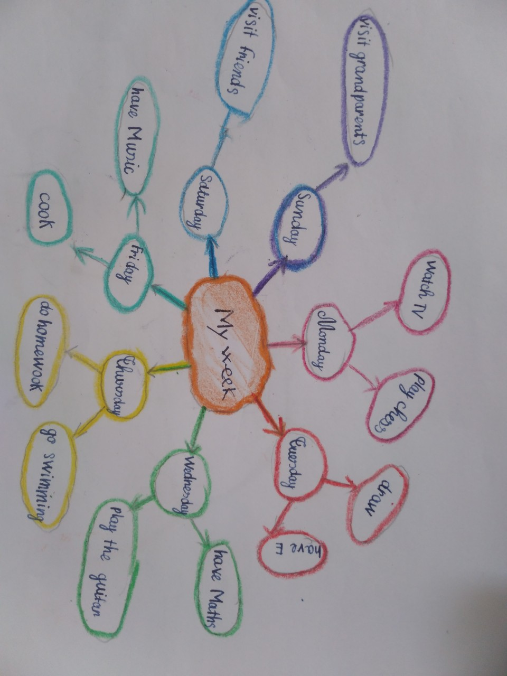
IV. KẾT QUẢ ĐẠT ĐƯỢC
Sau khi áp dụng phương pháp “Sơ đồ tư duy” trong giảng dạy Tiếng Anh, chất lượng được nâng lên rõ rệt. Cụ thể:
1. Học sinh
- Vừa huy động tối đa trí nhớ các từ về cơ thể đã học từ trước, củng cố kiến thức mới học, bổ sung từ mới về “Bộ phận cơ thể” từ nhóm bạn.
- Phát triển kĩ năng nói, có thái độ tự tin khi thuyết trình trước đám đông,
- Phát triển kĩ năng hợp tác, giúp đỡ khi làm việc theo nhóm, cặp.
- Phát huy khả năng sáng tạo, làm việc tốc độ theo thời gian cho phép.
- Tự tay ghi chép, tổng kết bài học theo cách hiểu của mình.
2. Thành tích học tiếng Anh của nhà trường:
Năm học 2021 – 2022:
* Kết quả cuối năm: 100% HS xếp loại hoàn thành và hoàn thành tốt.
* Kết quả các cuộc thi, giao lưu:
Thi IOE:
- Cấp trường: 39 em được trên 1000 điểm và được khen thưởng.
- Cấp thành phố: 18 em được trên 1000 điểm
- Cấp tỉnh: 10 em được trên 1000 điểm và tham gia dự thi cấp quốc gia.
- Cấp quốc gia: 10 dự thi và có 5 em đạt trên 1000 điểm.
V. PHÂN TÍCH TIẾT DẠY MINH HỌA:
UNIT 4 : OUR BODIES
Lesson 1 – Activity 1,2,3
Trong tiết dạy minh họa hôm nay, chúng tôi đã áp dụng SĐTD trong các hoạt động như sau :
1. Thực hành
Để giúp học sinh thực hành nghe, nói, viết từ vựng về bộ phận trên cơ thể, mẫu câu hỏi đáp về một bộ phận trên cơ thể, giáo viên đã thực hiện các bước :
+ GV đưa ra chủ điểm, nêu yêu cầu.
+ Chia lớp thành các nhóm
+ Phân công nhóm trưởng, HS vẽ SĐ, HS lên thuyết trình cho từng nhóm.
+ Yêu cầu HS tạo SĐTD trên giấy với bút màu, khuyến khích các em bổ sung thêm các từ về bộ phận cơ thể . Mỗi từ ở 1 nhánh khác nhau, được đặt ở nhánh phù hợp khi so với cấu trúc cơ thể trên thực tế.
+ Thiết lập thời gian và tạo môi trường hứng thú cho HS sáng tạo SĐTD bằng một bài hát.
+ Quan sát và giúp đỡ các nhóm. GV lưu ý các nhóm: Trong quá trình tạo nhánh, điền từ đúng cấp độ nhánh. Ví dụ: Từ “ face” (khuôn mặt) phải thuộc
nhánh “head”(đầu), không thể thuộc nhánh “arm” (cánh tay).
+ Gọi từng nhóm gắn SĐTD lên bảng, GV nhận xét, hoàn thiện SĐTD và cho HS thực hành nói: 1 HS chỉ vào SĐTD và hỏi, 1 HS khác trả lời.
+ Cùng HS bình chọn nhóm có SĐTD nhiều nhánh nhất, phần hỏi đáp chính xác, trôi chảy nhất.
2. Tổng kết
Cuối bài học, GV cho HS xem một SĐTD tổng kết từ vựng và mẫu câu trong bài, có bổ sung thêm từ vựng các em huy động được. Ngay khi nhìn vào, các em nắm bắt ngay được chủ đề của bài học, vấn đề chính cần ghi nhớ, sự liên hệ giữa các bộ phận cơ thể với nhau.
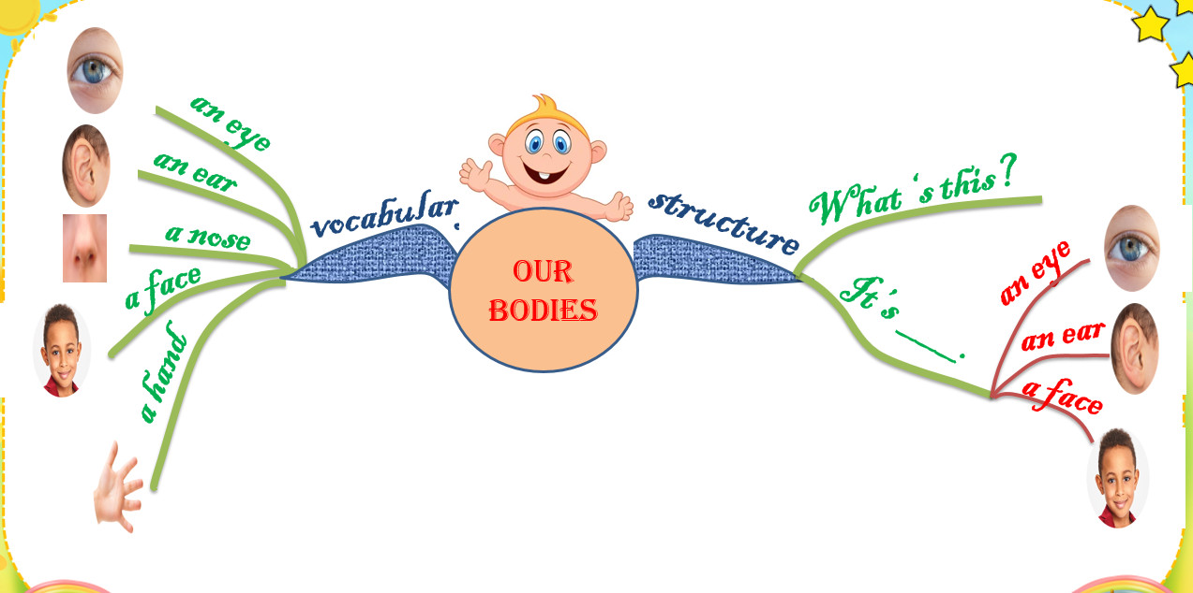

VI. KẾT LUẬN VÀ KIẾN NGHỊ
1. Kết luận
Việc vận dụng “Sơ đồ tư duy” vào dạy học Tiếng Anh là một trong những phương pháp đã đem lại cho nhà trường chất lượng học Tiếng Anh hiệu quả. Kết quả về năng lực tiếng Anh của học sinh bước đầu được nâng cao cả về chất lượng và số lượng. Nhiều em tự tin, mạnh dạn, tích cực, yêu thích môn học, đạt kết quả đáng ghi nhận trong các cuộc thi. Trong giao tiếp hàng ngày với bạn bè, với giáo viên của nhà trường và với giáo viên người nước ngoài, các em tự tin thể hiện trình độ Tiếng Anh của bản thân.
Phát huy kết quả đạt được, năm học 2022-2023 nhà trường xác định nhiệm vụ đột phá là “Phát triển kỹ năng giao tiếp Tiếng Anh cho học sinh” với các hoạt động thiết thực, mục tiêu là rèn kỹ năng giao tiếp, nghe nói, thực hành Tiếng Anh như:
- Hàng ngày, ngoài dạy kiến thức được học theo chương trình do giáo viên nhà trường thực hiện theo các PPDH tích cực, các em còn được học Tiếng Anh với giáo viên người nước ngoài.
- Học sinh toàn trường dành 5 phút nói Tiếng Anh với bạn cùng bàn trong giờ truy bài. Các em vận dụng kiến thức đã được học để thực hành nghe, nói, giao tiếp Tiếng Anh.
- Trong các tiết sinh hoạt tập thể sân trường, các hàng của 2 lớp cạnh nhau dành 02 phút để giao tiếp Tiếng Anh theo nội dung, chủ đề đã được học và được GVTA dạy định hướng. Các lớp tự tin thể hiện các tiết mục văn nghệ, kể chuyện, thuyết trình bằng Tiếng Anh.
- Trong các tiết đọc sách tại thư viện góc lớp, ngoài phần đọc sách bằng tiếng Việt, các em được luyện đọc và giới thiệu sách song ngữ. Nhà trường tổ chức cho các lớp được thể hiện các nội dung giới thiệu sách bằng hình thức song ngữ trong các tiết chào cờ đầu tuần.
- Trong giờ ra chơi, các em chào hỏi nhau, kể chuyện cho nhau nghe về sở thích bằng Tiếng Anh.
- Ở nhà, các em tập nghe để hiểu và thực hành theo các chương trình phim, ca nhạc thiếu nhi song ngữ trên ti vi. Đến lớp, các em báo cáo với giáo viên dạy Tiếng Anh những nội dung mình đã tự học. Sau mỗi đợt, GV dạy tổng kết và trao thưởng cho các em có nhiều tiến bộ trong giao tiếp tiếng Anh bằng những phần thưởng nhỏ nhưng ý nghĩa: sticker, truyện song ngữ, kẹo ngũ sắc...
- Đặc biệt, sáng ngày 24/10, nhà trường sẽ phối hợp với Trung tâm Hope.Edu dành 2 tiết đầu tuần để tổ chức “Ngày hội Tiếng Anh” với chủ đề “Kỉ niệm ngày giải phóng thành phố Hải Dương”. Các em sẽ được thuyết trình bằng Tiếng Anh, được giao lưu với giáo viên người nước ngoài, được tham gia trò chơi, hát các bài hát Tiếng Anh theo chủ điểm “Thiếu nhi”, thuyết trình về đặc sản của Hải Dương,..
2. Bài học kinh nghiệm
Để mỗi tiết học trở nên sinh động, hấp dẫn, phát huy được tính tích cực, chủ động tham gia vào quá trình học tập, kích thích tư duy, sáng tạo và cộng tác làm việc của từng em, giáo viên cần căn cứ vào nội dung bài học, điều kiện thực tế của nhà trường, đặc điểm tâm sinh lý học sinh lớp mình để lựa chọn các phương pháp, kĩ thuật dạy học tích cực cho phù hợp. Muốn nâng cao chất lượng dạy học môn Tiếng Anh, mỗi giáo viên cần lưu ý:
- Có sự chuẩn bị, đầu tư về kiến thức, phương pháp dạy học và áp dụng kiến thức, phương pháp ấy vào giảng dạy hàng ngày.
- Tìm tòi, học hỏi, vận dụng các PPDH tích cực để áp dụng trong các tiết dạy của mình.
- Tổ chức hiệu quả các buổi sinh hoạt chuyên môn định kỳ, phối hợp tổ
chức các hoạt động ngoại khóa tiếng Anh tại trường cho GV và HS, tạo tâm thế phấn khởi và giúp học sinh yêu thích, tự tin giao tiếp bằng tiếng Anh, hỗ trợ nâng cao chất lượng dạy và học nói chung, môn Tiếng Anh nói riêng.
- Học tập giáo viên nước ngoài về phương pháp, cách phát âm, “thần thái” khi đứng trước học sinh.
3. Kiến nghị, đề xuất
3.1. Đới với Phòng GD&ĐT
Phòng GDĐT quan tâm, tạo điều kiện tổ chức các chuyên đề, hội thảo,… cấp thành phố về dạy học ngoại ngữ để cán bộ quản lý, giáo viên chia sẻ kinh nghiệm, học tập cách làm hay hoặc tháo gỡ khó khăn, vướng mắc;
3.2. Đối với các nhà trường
- Thực hiện Đề án Ngoại ngữ, Đề án dạy và học tiếng Anh với người nước ngoài theo chỉ đạo của UBND tỉnh và Sở GD&ĐT.Từng năm học, nhà trường có kế hoạch sắp xếp, tạo điều kiện để giáo viên dạy ngoại ngữ tham dự các lớp bồi dưỡng năng lực ngôn ngữ, phương pháp giảng dạy do Sở GD và ĐT tổ chức, cho các đơn vị xây dựng điển hình và tạo điều kiện cho giáo viên khi Sở GD và ĐT cử đi đào tạo theo chương trình của Bộ GD và ĐT.
- Tổ chức thường xuyên các chuyên đề, hội thảo giữa các trường trong cụm về phương pháp dạy học Tiếng Anh để chia sẻ và học hỏi kinh nghiệm lẫn nhau.
3.3. Đối với giáo viên
- Tích cực tự học để nâng cao nghiệp vụ chuyên môn.
- Chia sẻ kinh nghiệm giảng dạy với đồng nghiệp để tìm ra nhiều phương pháp dạy hiệu quả.
Không một phương pháp dạy học nào là vạn năng. Nhưng nếu chúng ta biết kết hợp đúng mức các phương pháp dạy học trong giảng dạy hàng ngày thì chất lượng học tập môn Tiếng Anh sẽ được nâng lên rõ rệt.
Trên đây, tôi đã trình bày phương pháp sử dụng “Sơ đồ tư duy” trong dạy học Tiếng Anh. Rất mong được sự đóng góp của các đ/c.
Tôi xin trân trọng cảm ơn!

Kí duyệt của Ban giám hiệu | Người báo cáo
 | Nguyễn Thị Thu Yến

